Artykuł sponsorowany 12/10
Odpowiedzialność mechanika kontra oszczędność klienta cz. 2 – jak rozmawiać o serwisie układu rozrządu?
Podczas jednego z naszych szkoleń on-line poruszyliśmy problem argumentacji w rozmowie mechanika z klientem. Po szkoleniu otrzymaliśmy mnóstwo pytań nawiązujących do tego tematu. W związku z tym dzisiaj przyjrzymy się kwestiom naprawy i obsługi układu rozrządu nie od strony czysto technicznej, a od strony relacji pomiędzy klientem a mechanikiem.
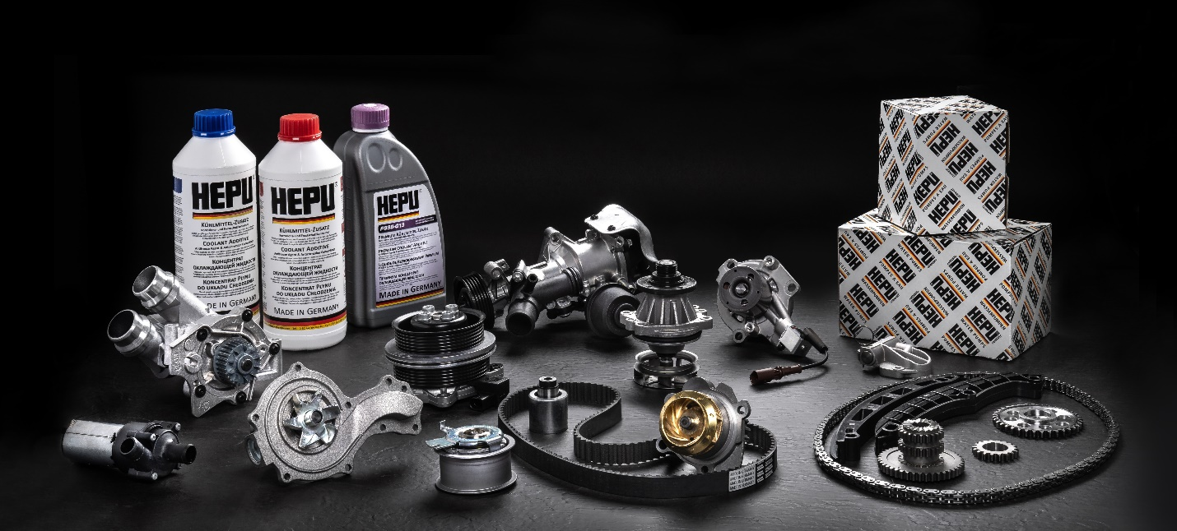
W poprzednim materiale omówiliśmy kwestie serwisu układów chłodzenia. A co z układem napędu rozrządu w sytuacji, gdy pompa jest zależna od tego układu? Na kwestie serwisu układu rozrządu możemy spojrzeć z dwóch stron.
1. Musimy wymienić pompę, co z pozostałymi elementami?
Jak to co? Wymieniamy! Wymiana napędu rozrządu to nie jest wymiana wycieraczek! Bardzo często, aby dostać się do samego układu musimy zdemontować przód samochodu. Jeśli robimy to, żeby zmienić pompę, to niejako przy okazji warto zmienić napęd rozrządu – to daje kompleksową naprawę przy jednym „rozbieraniu” przodu. Argument dla klienta? Lepiej wymienić 10 tysięcy kilometrów wcześniej niż 300 merów za późno. Do tego dochodzi bezpośrednia oszczędność: klient tylko raz zapłaci za demontaż/montaż części.
2. Nadszedł czas wymiany rozrządu. Czy pompę też należy wymienić?
Etap wymiany pojedynczych elementów zostawmy w przeszłości. We współczesnych samochodach bezwzględnie należy wymienić wszystkie elementy współpracujące ze sobą: pasek, rolkę/rolki, napinacz paska, pompę cieczy. Pozostawienie choć jednego starego elementu pociąga za sobą ryzyko uszkodzenia układu. Konsekwencje to (co najmniej) kilka tysięcy złotych, które klient będzie musiał wydać na remont silnika. Wymiana układu napędu rozrządu wraz z pompą cieczy wiąże się oczywiście ze spuszczeniem płynu z układu chłodzenia, płukaniem układu i zalaniem nowego płynu. Inaczej montaż nowej pompy jest pozbawiony jakiegokolwiek sensu – skończy się kolejną awarią. Jaki argument w tym przypadku trafi do klienta? Tylko i wyłącznie finansowy – lepiej teraz wydać 1500 zł na kompleksową wymianę i solidnie wykonaną usługę, niż wrócić na lawecie z wizją kilku tysięcy kosztów, którym mogliśmy zapobiec.
Zestawy rozrządu HEPU®
W celu zagwarantowania perfekcyjnego działania i efektywności całości systemu napędu pasowego ważne jest, aby wszystkie elementy współgrały ze sobą w sposób płynny i optymalny. Rozrząd wraz z silnikiem stanowią serce działania samochodu, dlatego przy serwisie warto postawić na części znanych i cenionych producentów. Wszystkie komponenty zestawów rozrządu z pompą wody HEPU® muszą spełnić restrykcyjne wymagania oryginalnego wyposażenia. Poza pompą wody HEPU® wszystkie zestawy posiadają napinacze i rolki, jak również pasek rozrządu i akcesoria montażowe wyprodukowane przez wiodących dostawców oryginalnego wyposażenia. Zestaw rozrządu z pompą wody HEPU® to bezpieczne, ekonomiczne i kompletne rozwiązanie, które gwarantuje szybkie i bezproblemowe naprawy, a co za tym idzie zadowolenie klientów.
Płyny i koncentraty do układu chłodzenia HEPU®
HEPU® posiada w swojej ofercie nie tylko podstawowe płyny i koncentraty (G11 czy G12), ale również G12 ++ i G13 (zgodne z normami koncernu VAG) czy np. zielone i żółte płyny dopuszczone przez Mercedesa, Forda, czy koncern GM. Oryginalne płyny i koncentraty do układu chłodzenia od HEPU® zapewniają niezawodną ochronę przed korozją, przegrzaniem i osadzaniem się kamienia oraz jednocześnie optymalne odprowadzanie ciepła. Spełniają one wymagania przemysłu motoryzacyjnego i stanowią doskonałe uzupełnienie pomp wodnych i kompletnych zestawów HEPU®.
Od sierpnia 2020 roku płyny i koncentraty do układu chłodzenia zyskały nowe opakowanie z tłoczonym logo HEPU® The Original i hasłem Made in Germany. Wprowadzenie elementów tłoczenia podkreśla indywidualny charakter i jakość produktów HEPU®, a także pomaga chronić Klientów przed ewentualnymi podróbkami.
Wszystko sprowadza się do odpowiedzialności
Pamiętajmy o tym, że ani klient ani tym bardziej „specjalista” z forum internetowego nie weźmie na siebie odpowiedzialności - ona spoczywa na Tobie mechaniku. Warto poświęcić kilka minut na konkretną, podpartą dobrymi argumentami rozmowę, aby móc wykonać kompleksową, solidną i wolną od przyszłych reklamacji usługę.
Witek Rogowski
trener techniczny HEPU Germany

